Nächster Stopp: Unternehmensnachfolge – das Handwerksmobil macht am 13. Juni 2023 Halt an der TH Wildau
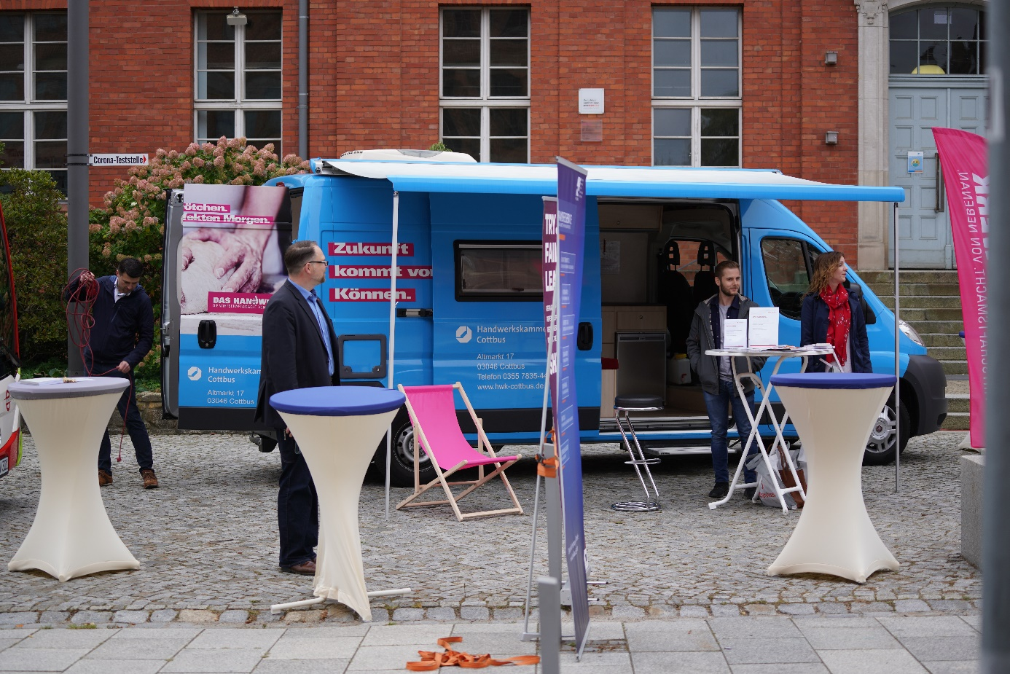
Bildunterschrift: Am 13. Juni 2023 können sich Interessierte von 11 bis 14 Uhr am Handwerksmobil des Projekts „NachfolgeBus“ auf dem Campus der TH Wildau zu Karrierechancen im Rahmen einer Unternehmensnachfolge informieren.
Bild: TH Wildau
Subheadline: Karrierechancen
Teaser:
In den nächsten 15 Jahren stehen 60 Prozent aller Unternehmen in der Region vor einer Unternehmensnachfolge. Am 13. Juni 2023 macht das Handwerksmobil, der „kleine Bruder“ vom BTU-NachfolgeBus, Halt auf dem Campus der TH Wildau. Zusammen mit der BTU Cottbus-Senftenberg, der Handwerkskammer Cottbus, der IHK Cottbus und Unternehmen informiert die Hochschule über Möglichkeiten, eine Unternehmensnachfolge anzutreten.

Text:
Karrierechancen in Aussicht: 60 Prozent aller Unternehmen in der Region stehen in den nächsten 15 Jahren zur Übergabe an. Jungen Absolventinnen und Absolventen, aber auch Gründungsinteressierten bietet sich damit eine Möglichkeit, vielfältige Karrierewege einzuschlagen, denn eine Nachfolge kann in den meisten Fällen innerhalb nicht geregelt werden. Damit können sich Studierende frühzeitig in einem Unternehmen als Fach- und Innovationsfachkraft bewerben mit der späteren Option einer Nachfolge.
Wie sich dieser Weg gestalten kann und was es Wissenswertes zu beachten gilt, zeigen die Brandenburgische Technische Universität Cottbus-Senftenberg, die Handwerkskammer Cottbus, die Industrie- und Handelskammer Cottbus und die Technische Hochschule Wildau (TH Wildau) am 13. Juni 2023, wenn das Projekt „NachfolgeBus“ auf dem Wildauer Campus zu Gast ist. Von 11 Uhr bis 14 Uhr macht das Handwerksmobil, der „kleine Bruder“ des NachfolgeBus, direkt an der Science Box zwischen Haus 16 und Halle 17 Halt. Interessierte können sich von Unternehmerinnen und Unternehmern der Region zum Gründen oder für eine Unternehmensübernahme inspirieren lassen und erfahren, welche Möglichkeiten es gibt. So können sie die Unternehmensnachfolge als Karriereweg erkennen und Unternehmen der Region mit Nachfolgebedarf kennenlernen.
Die Unternehmensnachfolge ist ein Prozess, der sowohl für Senior-Unternehmerinnen und Unternehmer als auch für potenzielle Nachfolgerinnen und Nachfolger mit vielschichtigen und komplexen Fragestellungen verbunden ist.
Im Mittelpunkt stehen dabei Fragen wie:
- Wie und wo finde ich geeignete Nachfolgerinnen und Nachfolger bzw. ein geeignetes Unternehmen zur Übernahme?
- Wie können sich Interessierte auf eine Unternehmensnachfolge vorbereiten?
- Wann ist überhaupt der richtige Zeitpunkt für eine Übergabe?

Weiterführende Informationen

Informationen der BTU Cottbus-Senftenberg: https://www.b-tu.de/unternehmensnachfolge/aktuelles/veranstaltungen/ansicht/23686-naechster-stopp-unternehmensnachfolge

Fachliche Ansprechperson:
Stefanie Radig
Transferservice
TH Wildau
Hochschulring 1, 15745 Wildau
Tel.: +49 3375 508 235
E-Mail: stefanie.radig@th-wildau.de

Ansprechpersonen Externe Kommunikation TH Wildau:
Mike Lange / Mareike Rammelt
TH Wildau
Hochschulring 1, 15745 Wildau
Tel. +49 (0)3375 508 211 / -669
E-Mail: presse@th-wildau.de

